GREENSCAN AI — Giải thích pipeline dễ hiểu
Dành cho học sinh THPT, khách hàng và người không chuyên kỹ thuật
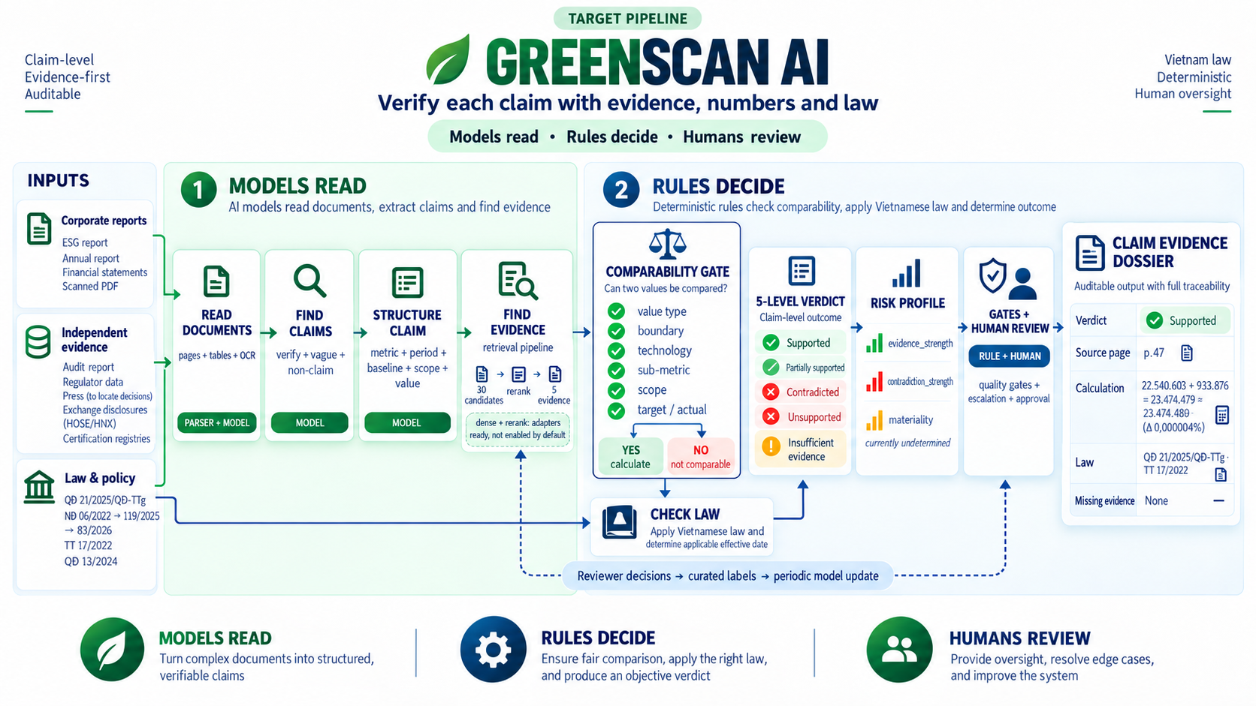
Nếu chỉ nhớ 1 câu
GreenScan AI không hỏi “cả doanh nghiệp có greenwashing không?”. Hệ thống kiểm tra từng tuyên bố: câu này nói gì, bằng chứng nằm ở đâu, hai con số có thực sự so được không, luật nào áp dụng — rồi mới đưa ra kết luận.
Tài liệu này giải thích bức ảnh theo cách gần gũi, tránh thuật ngữ kỹ thuật không cần thiết. Phần nào là “luồng đích” sẽ được nói rõ để không nhầm với những thành phần đã bật mặc định hôm nay.

1. Hãy tưởng tượng GreenScan như một người chấm bài có dẫn chứng
Một học sinh viết: “Năm nay lớp em giảm 30% lượng rác nhựa.” Người chấm cẩn thận sẽ không cho điểm ngay. Họ sẽ hỏi:
- 30% là so với năm nào?
- Đang nói toàn bộ rác nhựa hay chỉ chai nhựa?
- Số liệu gốc ở đâu?
- Hai số được đo theo cùng cách không?
- Nếu đây là một yêu cầu pháp lý, quy định nào đang có hiệu lực?
GreenScan làm đúng chuỗi câu hỏi đó
AI giúp đọc nhiều tài liệu và tìm chỗ có thể liên quan. Sau đó code theo luật cố định kiểm tra tính so sánh, phép tính và điều kiện pháp lý. Ca khó hoặc rủi ro cao được đưa cho người duyệt.

Ba vai trò trong hình
Phần | Nói đơn giản | Ví dụ
Models read | Máy đọc và tìm thông tin | Tìm câu tuyên bố, số liệu, đoạn bằng chứng
Rules decide | Luật và phép tính quyết định | Hai số có cùng phạm vi, cùng Scope, cùng kỳ không?
Humans review | Con người kiểm tra ca khó | Duyệt khi thiếu bằng chứng hoặc rủi ro cao

2. Bên trái ảnh: GreenScan lấy thông tin từ đâu?
Có ba “cửa vào” khác nhau. Đây là điểm quan trọng: hệ thống không chỉ đọc một PDF rồi trả lời như chatbot.
A. Báo cáo doanh nghiệp
Báo cáo ESG/PTBV, báo cáo thường niên, báo cáo tài chính và PDF scan. Đây là nơi chứa tuyên bố mà doanh nghiệp tự công bố.

B. Bằng chứng độc lập
Audit report, dữ liệu cơ quan quản lý, báo chí chỉ để tìm số quyết định, công bố của HOSE/HNX và các registry chứng nhận. Nhóm này đi vào FIND EVIDENCE, không đi vào CHECK LAW.

C. Luật và chính sách
QĐ 21/2025/QĐ-TTg; NĐ 06/2022 → 119/2025 → 83/2026; TT 17/2022; QĐ 13/2024. Nhóm này đi vào CHECK LAW để chọn quy định phù hợp theo ngày hiệu lực.

3. Pha 1 — MODELS READ: AI đọc, nhưng chưa được “phán quyết”
1 | READ DOCUMENTS | Tách PDF thành đoạn văn, bảng, trang; dùng OCR khi là bản scan.
2 | FIND CLAIMS | Tìm câu nào thực sự đáng kiểm chứng; câu mơ hồ hoặc không phải claim được phân loại riêng.
3 | STRUCTURE CLAIM | Biến một câu tự nhiên thành dữ liệu có cấu trúc: chỉ số, kỳ, baseline, phạm vi, giá trị.
4 | FIND EVIDENCE | Tìm các đoạn liên quan từ báo cáo và nguồn độc lập, rồi giữ một nhóm bằng chứng nhỏ để kiểm tra tiếp.
Vì sao hình ghi TARGET PIPELINE?
Trong luồng đích có dense retrieval và rerank. Tuy nhiên cấu hình mặc định hiện tại dùng BM25 + char n-gram + RRF; adapter dense/rerank đã có hướng tích hợp nhưng chưa bật mặc định. Vì vậy hình mô tả kiến trúc đích, không tuyên bố mọi thành phần đều đang chạy hôm nay.

4. Pha 2 — RULES DECIDE: phần quan trọng nhất
Từ đây, GreenScan cố ý giảm quyền của mô hình ngôn ngữ. Những việc có thể viết thành quy tắc hoặc phép tính thì để code deterministic làm.

Comparability Gate — “Hai số này có được phép so không?”
Trước khi cộng, trừ hay nói “tăng/giảm”, hệ thống kiểm tra 6 điều kiện:
- Value type — đang so số tuyệt đối, tỷ trọng hay mức thay đổi?
- Boundary — cùng ranh giới tổ chức/phạm vi đo chưa?
- Technology — cùng công nghệ/phương pháp liên quan chưa?
- Sub-metric — có đang nói đúng cùng chỉ số con không?
- Scope — ví dụ Scope 1, Scope 2, hay Scope 1+2?
- Target / actual — mục tiêu tương lai có bị đem so như số thực hiện không?
Nếu lệch chỉ một chiều
Kết quả hợp lệ có thể là “NOT COMPARABLE”. Hệ thống không cố ép hai số khác bản chất thành một phép so sánh.

CHECK LAW — luật nào thật sự áp dụng?
Luật không phải một đoạn văn cho LLM “đọc rồi đoán”. Pipeline chọn văn bản và ngày hiệu lực phù hợp, sau đó kiểm tra điều kiện có thể máy hóa.

5-LEVEL VERDICT — kết luận theo từng claim
Supported | Bằng chứng phù hợp với claim.
Partially supported | Có phần được chứng minh, nhưng còn thiếu hoặc chưa khớp hoàn toàn.
Contradicted | Bằng chứng trực tiếp đi ngược claim.
Unsupported | Claim được nêu nhưng chưa có bằng chứng đủ để hỗ trợ.
Insufficient evidence | Dữ liệu hiện tại không đủ để kết luận an toàn.
Điểm đáng tin cậy nhất
“Insufficient evidence” không phải lỗi hệ thống. Nó là cơ chế từ chối kết luận khi dữ liệu chưa đủ.

5. Risk profile trong ảnh nghĩa là gì?
Hình chỉ thể hiện đúng ba chiều mà code hiện có:
evidence_strength
Bằng chứng hiện có mạnh đến đâu.

contradiction_strength
Mức độ mạnh của bằng chứng phản bác claim.

materiality
Mức trọng yếu. Hiện hệ thống ghi “currently undetermined” vì chưa có cơ sở đo đáng tin cậy.

6. Claim Evidence Dossier — “hồ sơ kiểm chứng” cuối cùng
Thay vì chỉ hiện một điểm số, GreenScan cố gắng trả ra một hồ sơ có thể kiểm tra lại:
- Verdict — claim thuộc mức nào trong 5 mức.
- Source page — bằng chứng nằm ở trang nào.
- Calculation — phép tính deterministic đã chạy.
- Law — quy định nào được áp dụng.
- Missing evidence — nếu thiếu thì thiếu cụ thể cái gì.

Ví dụ phép tính thật từ demo Hòa Phát
22.540.603 + 933.876 = 23.474.479 ≈ 23.474.480 (Δ 0,000004%)
Ý nghĩa: hai thành phần cộng lại gần như đúng bằng tổng đã công bố. Sai lệch cực nhỏ có thể giải thích bằng làm tròn theo độ chính xác công bố. GreenScan không chỉ nói “khớp”, mà cho người dùng thấy phép tính.

7. Nếu bạn là khách hàng, nên đọc kết quả thế nào?
Không nên hiểu GreenScan như một “máy kết tội greenwashing”. Nên hiểu nó như một trợ lý sàng lọc và kiểm chứng.
Doanh nghiệp / ESG / IR | Kiểm tra claim trước khi công bố: thiếu baseline, thiếu Scope, thiếu bằng chứng hay có số mâu thuẫn không?
Ngân hàng / nhà đầu tư | Ưu tiên claim nào cần thẩm định sâu hơn và xem ngay bằng chứng/trang/luật liên quan.
Kiểm toán / compliance | Có hồ sơ truy vết để kiểm tra lại phép tính và nguồn.
Người học / người không chuyên | Hiểu vì sao một claim được hỗ trợ, bị phản bác hay chưa đủ bằng chứng.

8. Ba điều GreenScan cố tình không làm
- Không để LLM tự tính số rồi tự phán quyết nếu phép tính có thể viết bằng code.
- Không coi báo chí là bằng chứng quyết định khi có thể truy ngược về văn bản gốc của cơ quan quản lý.
- Không bịa materiality/compliance score khi hệ thống chưa có cơ sở đo.
Cách giải thích trong 20 giây với BGK hoặc khách hàng
“GreenScan đọc từng claim, tìm bằng chứng từ báo cáo và nguồn độc lập, kiểm tra xem số liệu có cùng bản chất để so không, đối chiếu luật Việt Nam theo ngày hiệu lực, rồi mới đưa ra một trong 5 mức kết luận. Mọi kết luận đều kèm trang nguồn, phép tính và lý do; nếu chưa đủ bằng chứng thì hệ thống được phép không kết luận.”
Ghi chú phạm vi: Tài liệu giải thích bức ảnh “Target Pipeline”, dựa trên PIPELINE_DIAGRAM_BRIEF và các cập nhật kỹ thuật được chốt trong phiên làm việc hiện tại.

